## 实验十　测定电源的电动势和内阻



1．实验原理 闭合电路欧姆定律．

2．实验器材 电池、电压表、电流表、滑动变阻器、开关、导线、坐标纸和刻度尺．

3．基本操作

(1)电流表用0.6 A的量程，电压表用3 V的量程，按图1连接好电路．

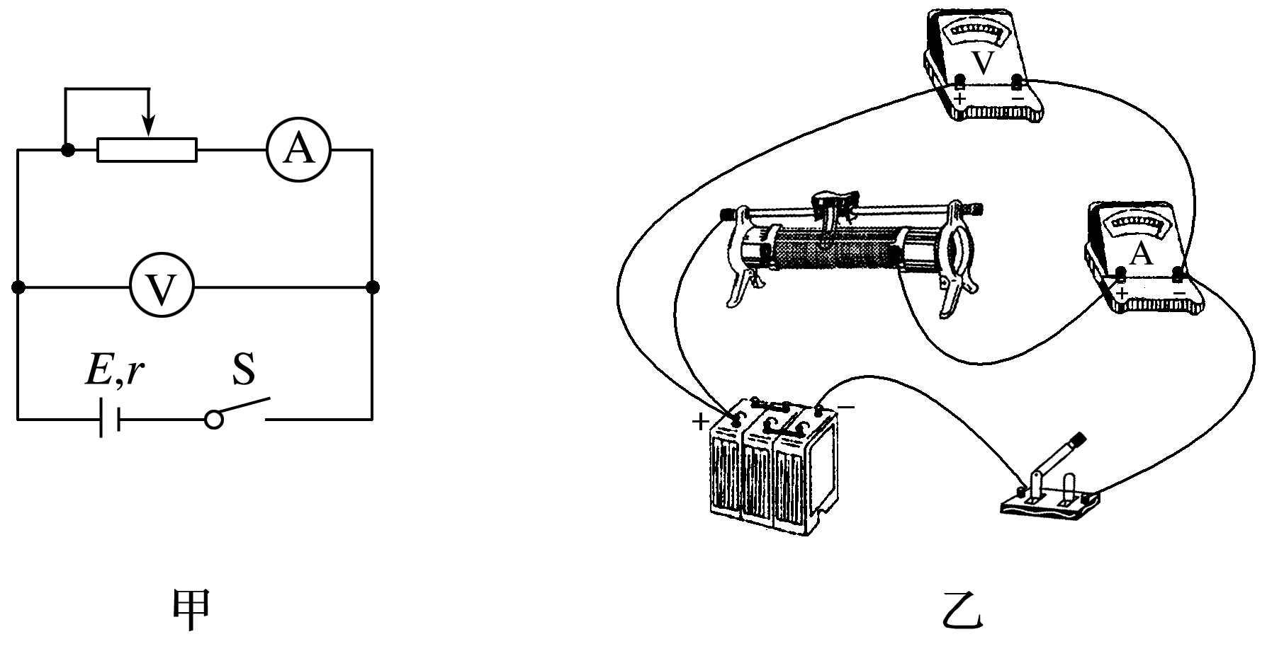

图1

(2)把滑动变阻器的滑片移到使阻值最大的一端．

(3)闭合开关，调节滑动变阻器，使电流表有明显示数并记录一组数据(*I*1，*U*1)．用同样的方法再测量几组*I*、*U*值，填入表格中．

(4)断开开关，拆除电路，整理好器材．



1．实验数据求*E*、*r*的处理方法

(1)列方程求解：由*U*＝*E*－*Ir*得，解得*E*、*r*.

(2)用作图法处理数据，如图所示．

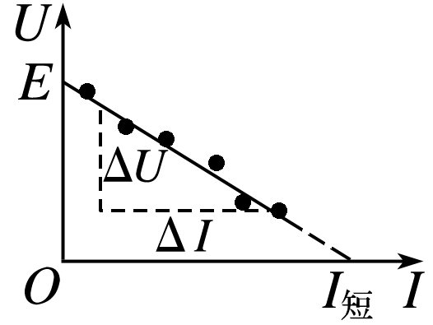

①图线与纵轴交点为*E*；

②图线与横轴交点为*I*短＝；

③图线的斜率表示*r*＝||.

2．注意事项

(1)为了使路端电压变化明显，可使用内阻较大的旧电池．

(2)电流不要过大，应小于0.5 A，读数要快．

(3)要测出不少于6组的(*I*，*U*)数据，变化范围要大些．

(4)若*U*－*I*图线纵轴刻度不从零开始，则图线和横轴的交点不再是短路电流，内阻应根据*r*＝||确定．

(5)电流表要内接(因为*r*很小)．

3．误差来源

(1)偶然误差：用图象法求*E*和*r*时作图不准确．

(2)系统误差：电压表分流.

命题点一　教材原型实验

例1　(2016·四川理综·8Ⅱ)用如图3所示电路测量电源的电动势和内阻．实验器材：待测电源(电动势约3 V，内阻约2 Ω)，保护电阻*R*1(阻值10 Ω)和*R*2(阻值5 Ω)，滑动变阻器*R*，电流表A，电压表V，开关S，导线若干．

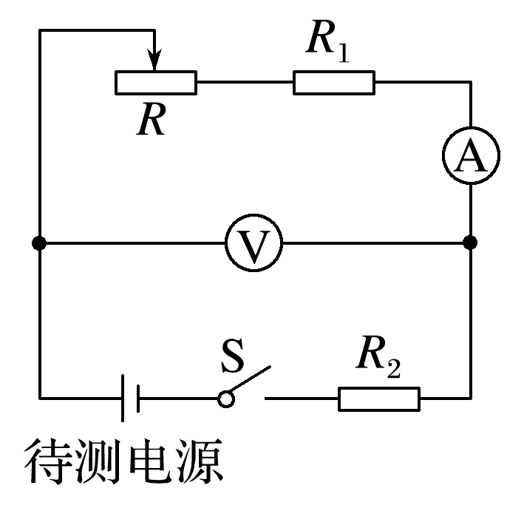

图3

实验主要步骤：

(ⅰ)将滑动变阻器接入电路的阻值调到最大，闭合开关；

(ⅱ)逐渐减小滑动变阻器接入电路的阻值，记下电压表的示数*U*和相应电流表的示数*I*；

(ⅲ)以*U*为纵坐标，*I*为横坐标，作*U*－*I*图线(*U*、*I*都用国际单位)；

(ⅳ)求出*U*－*I*图线斜率的绝对值*k*和在横轴上的截距*a*.

回答下列问题：

(1)电压表最好选用________；电流表最好选用______．

A．电压表(0～3 V，内阻约15 kΩ)

B．电压表(0～3 V，内阻约3 kΩ)

C．电流表(0～200 mA，内阻约2 Ω)

D．电流表(0～30 mA，内阻约2 Ω)

(2)滑动变阻器的滑片从左向右滑动，发现电压表示数增大．两导线与滑动变阻器接线柱连接情况是________．

A．两导线接在滑动变阻器电阻丝两端的接线柱

B．两导线接在滑动变阻器金属杆两端的接线柱

C．一条导线接在滑动变阻器金属杆左端接线柱，另一条导线接在电阻丝左端接线柱

D．一条导线接在滑动变阻器金属杆右端接线柱，另一条导线接在电阻丝右端接线柱

(3)选用*k*、*a*、*R*1和*R*2表示待测电源的电动势*E*和内阻*r*的表达式*E*＝________，*r*＝________，代入数值可得*E*和*r*的测量值．



1．利用图4所示的电路测定一节干电池的电动势和内阻，要求尽量减小实验误差．供选择的器材有：

A．电流表A(0～0.6 A)

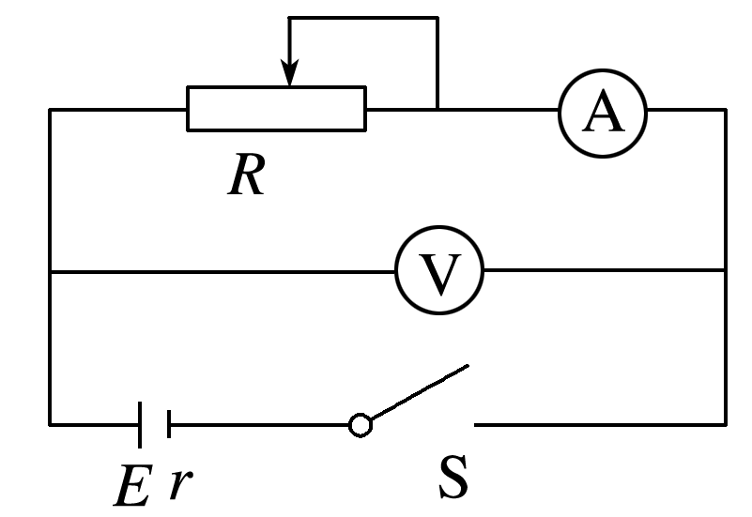

B．电压表V1(0～3 V)

C．电压表V2(0～15 V)

D．滑动变阻器*R*1(0～20 Ω)

E．滑动变阻器*R*2(0～200 Ω)

F．定值电阻*R*0＝1 Ω

G．开关一个，导线若干

(1)实验中电压表应选用________，滑动变阻器应选用________(选填相应器材前的字母)．

(2)闭合开关，电压表和电流表均有示数，但是无论怎么移动滑动变阻器的滑片，电压表的读数变化都非常小．同学们讨论后，在原电路的基础上又加了一个定值电阻*R*0，问题得到解决．请你在虚线框内画出改进后的电路图．

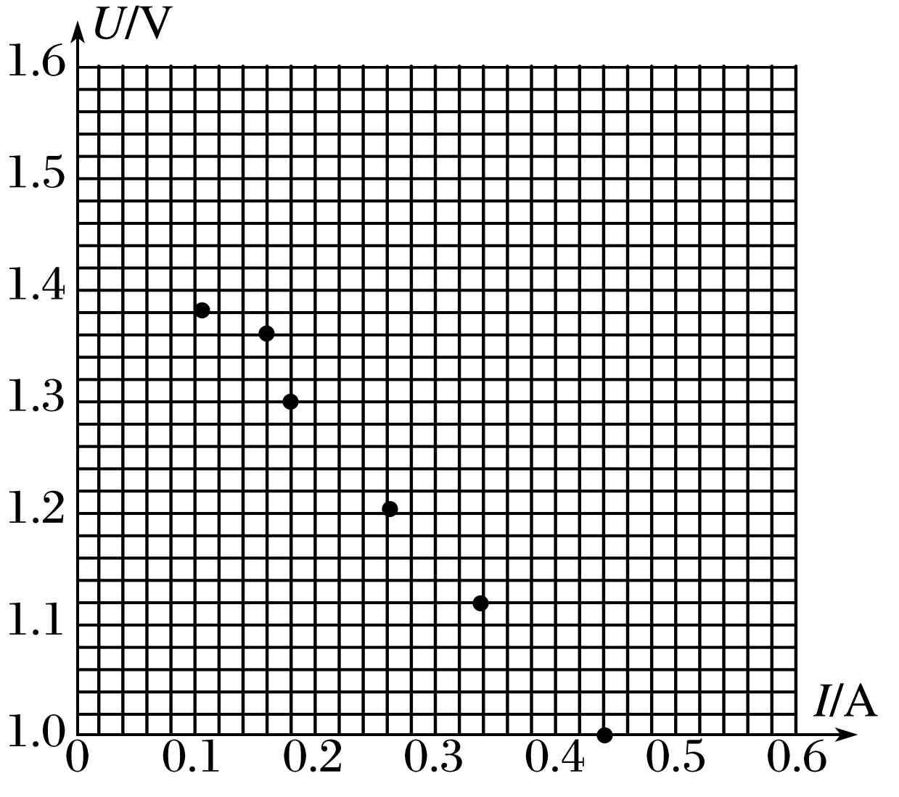

某位同学记录了6组数据，对应的点已经标在坐标纸上．在图5坐标纸上画出*U*－*I*图线，并根据所画图线可得出干电池的电动势*E*＝______ V，内电阻*r*＝________ Ω.(结果均保留两位有效数字)

2．利用电流表和电压表测定一节干电池的电动势和内阻．要求尽量减小实验误差．

(1)应该选择的实验电路是图6中的________(选填“甲”或“乙”)．

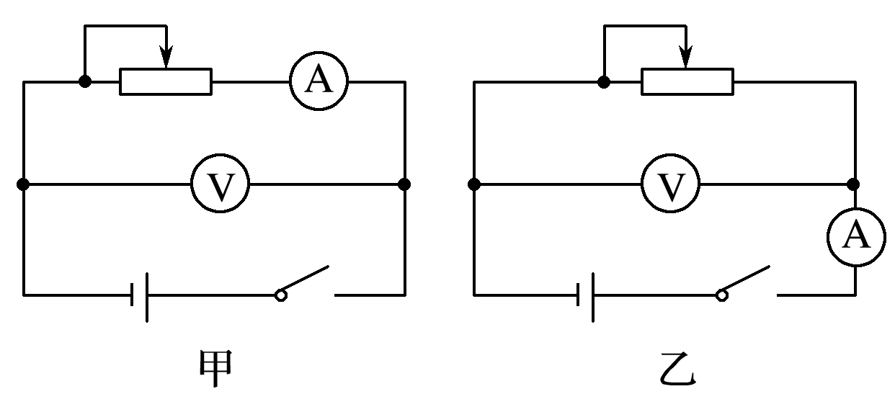

图6

(2)现有电流表(0～0.6 A)、开关和导线若干，以及以下器材：

A．电压表(0～15 V) B．电压表(0～3 V)

C．滑动变阻器(0～50 Ω) D．滑动变阻器(0～500 Ω)

实验中电压表应选用______；滑动变阻器应选用______．(选填相应器材前的字母)

(3)某位同学记录的6组数据如表所示，其中5组数据的对应点已经标在图7，请标出余下一组数据的对应点，并画出*U*－*I*图线.

|  |  |  |  |  |  |  |
| --- | --- | --- | --- | --- | --- | --- |
| 序号 | 1 | 2 | 3 | 4 | 5 | 6 |
| 电压*U*(V) | 1.45 | 1.40 | 1.30 | 1.25 | 1.20 | 1.10 |
| 电流*I*(A) | 0.060 | 0.120 | 0.240 | 0.260 | 0.360 | 0.480 |

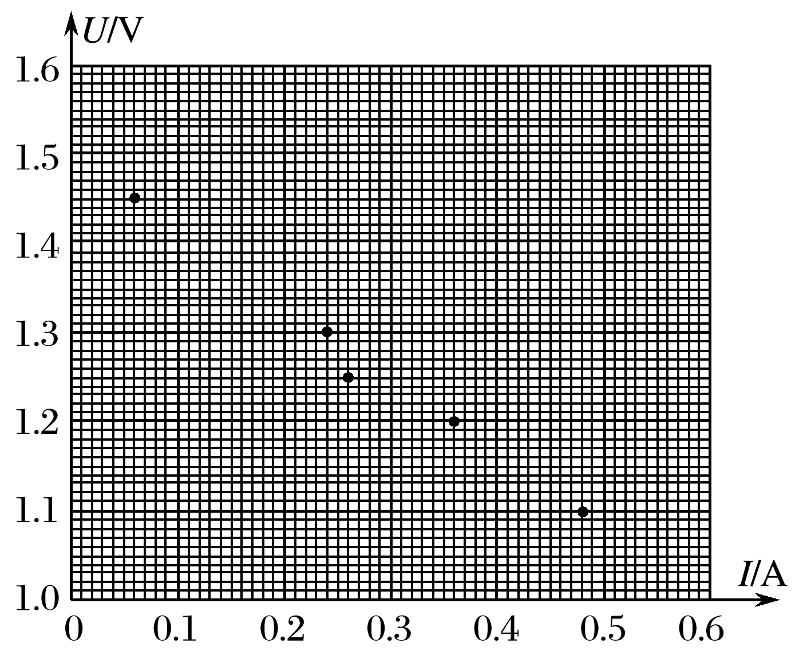

图7

(4)根据(3)中所画图线可得出干电池的电动势*E*＝________ V，内电阻*r*＝________ Ω.

(5)实验中，随着滑动变阻器滑片的移动，电压表的示数*U*及干电池的输出功率*P*都会发生变化．下列示意图中正确反映*P*－*U*关系的是________．

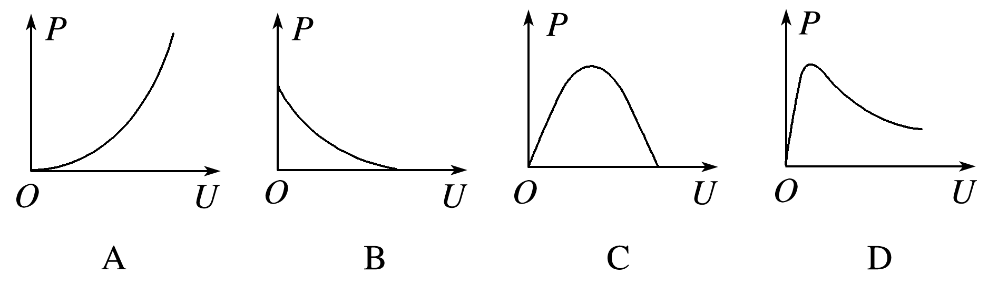

命题点二　实验拓展创新

例2　图10甲是利用两个电流表A1和A2测量干电池电动势*E*和内阻*r*的电路原理图．图中S为开关，*R*为滑动变阻器，定值电阻*R*1和A1内阻之和为10 000 Ω(比*r*和滑动变阻器的总电阻都大得多)，A2为理想电流表．



(1)按电路原理图在图乙虚线框内各实物图之间画出连线．

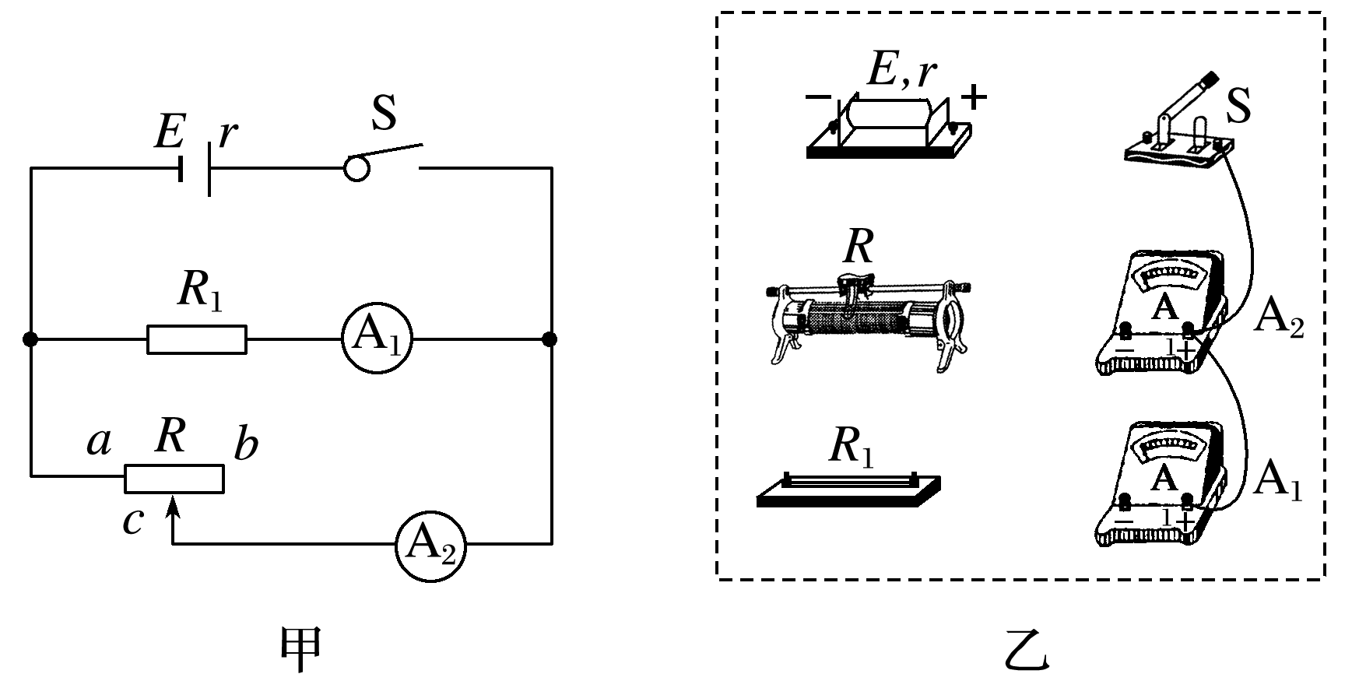

图10

(2)在闭合开关S前，将滑动变阻器的滑动端*c*移动至________(填“*a*端”“中央”或“*b*端”)．

(3)闭合开关S，移动滑动变阻器的滑动端*c*至某一位置，读出电流表A1和A2的示数*I*1和*I*2.多次改变滑动端*c*的位置，得到的数据为：

|  |  |  |  |  |  |  |
| --- | --- | --- | --- | --- | --- | --- |
| *I*1(mA) | 0.120 | 0.125 | 0.130 | 0.135 | 0.140 | 0.145 |
| *I*2(mA) | 480 | 400 | 320 | 232 | 140 | 68 |

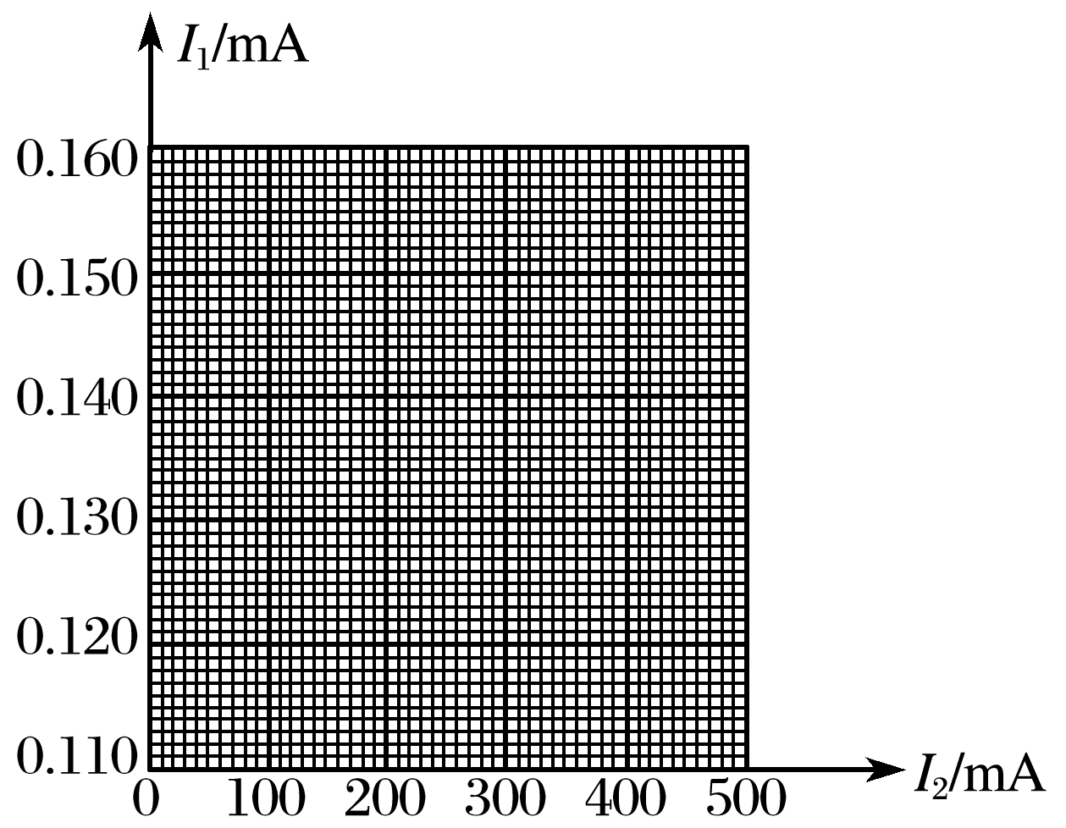

在图所示的坐标纸上以*I*1为纵坐标、*I*2为横坐标画出所对应的*I*1－*I*2图线．

(4)利用所得图线求得电源的电动势*E*＝__________ V，内阻*r*＝________ Ω.(均保留两位小数)

(5)该电路中电源输出的短路电流*I*m＝__________ A．(保留两位有效数字)

例3．某同学准备利用下列器材测量干电池的电动势和内阻．



A．待测干电池一节，电动势约为1.5 V，内阻约为几欧姆

B．直流电压表V，量程为3 V，内阻非常大 C．定值电阻*R*0＝150 Ω

D．电阻箱*R* E．导线和开关

根据如图12甲所示的电路连接图进行实验操作．多次改变电阻箱的阻值，记录每次电阻箱的阻值*R*和电压表的示数*U*.在－*R*坐标系中描出的坐标点如图乙所示．

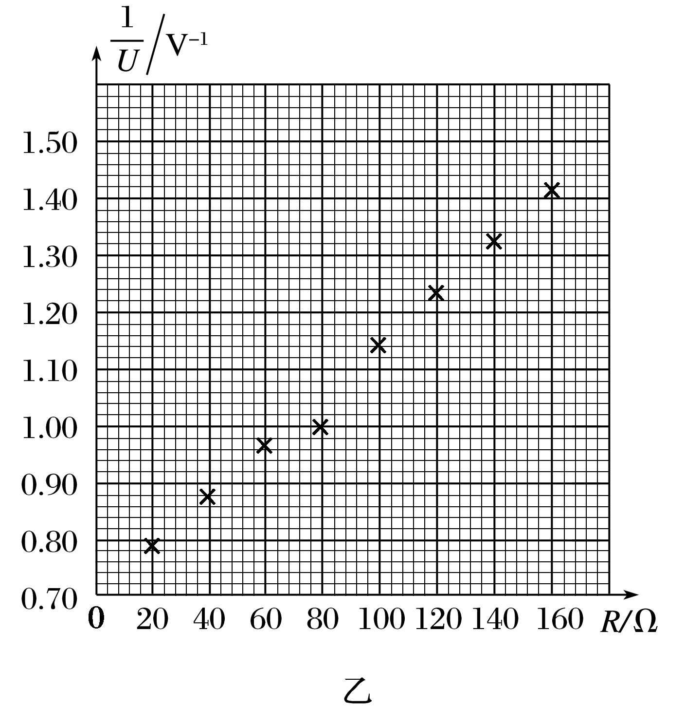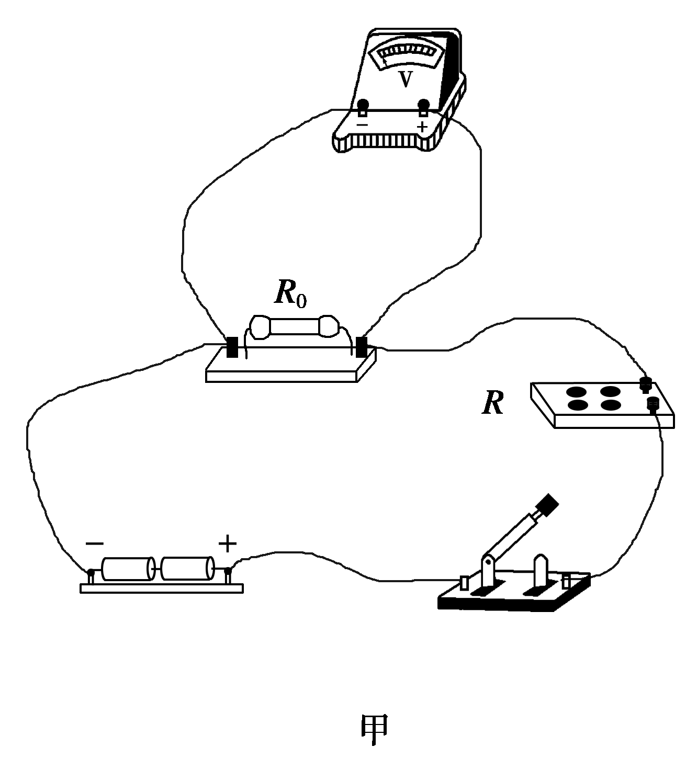

(1)分别用*E*和*r*表示电源的电动势和内阻，则与*R*的关系式为_____________________．

(2)在图乙坐标纸上画出－*R*关系图线．

(3)根据图线求得斜率*k*＝________ V－1·Ω－1，截距*b*＝________ V－1(保留两位有效数字)．

(4)根据图线求得电源电动势*E*＝________ V，内阻*r*＝________ Ω(保留三位有效数字)．

5．某同学设想运用如图13甲所示的实验电路，测量未知电阻*Rx*的阻值、电流表A的内阻和电源(内阻忽略不计)的电动势，实验过程中电流表的读数始终符合实验要求．

(1)为了测量未知电阻*Rx*的阻值，他在闭合开关之前应该将两个电阻箱的阻值调至________(填“最大”或“最小”)，然后闭合开关K1，将开关K2拨至1位置，调节*R*2使电流表A有明显读数*I*0；接着将开关K2拨至2位置．保持*R*2不变，调节*R*1，当调节*R*1＝34.2 Ω时，电流表A读数仍为*I*0，则该未知电阻的阻值*Rx*＝________ Ω.

(2)为了测量电流表A的内阻*R*A和电源(内阻忽略不计)的电动势*E*，他将*R*1的阻值调到*R*1＝1.5 Ω，*R*2调到最大，将开关K2拨至2位置，闭合开关K1；然后多次调节*R*2，并在表格中记录下了各次*R*2的阻值和对应电流表A的读数*I*；最后根据记录的数据，他画出了如图乙所示的图象，根据你所学知识和题中所给字母写出该图象对应的函数表达式为：____________；利用图象中的数据可求得，电流表A的内阻*R*A＝______ Ω，电源(内阻忽略不计)的电动势*E*＝________ V.

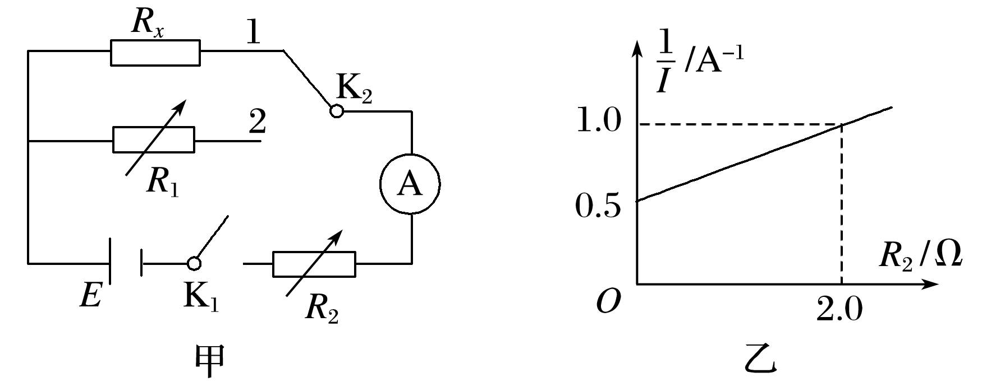

图13

作业：P161-164